過去実績

2019年7月8日

氏名：五島史明

【過去実績・会社】

◆プレカトゥスの天秤・ゲームマスターデータ入力・お知らせHTMLの作成及びデバッグ

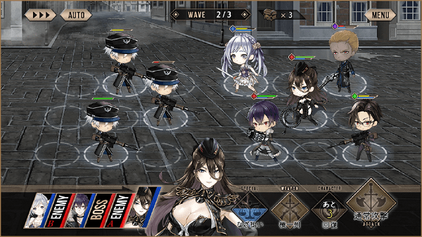

【主な担当部分】

【製作期間】2019年1月4日～2019年4月30日

【チーム構成】約22人

プロデューサー1人、ディレクター1人、プランナー7人、プロジェクトマネージャー1人、カスタマーサービス1人、スクリプター3人、シナリオライター1人、エンジニア4人、デザイナー3人

■ポジション：プランナー

■担当業務： バトルマスターデータ、ショップマスターデータ、イベントマスターデータ、報酬物マスターデータの入力、ボスや敵キャラクターのエフェクトやステータスの決定と調整。

【プロジェクトの説明】

■ゲーム概要

7つの国家と7つの主人公が織りなす、単行本7冊分のシナリオを豪華声優陣や豪華サウンドクリエイターなどで彩る本格マルチシナリオRPG。

■行動

ディレクターが行っていた定常マスターデータ入力の仕事をほぼ請け負う。その他アプリのデバッグやゲーム内お知らせHTMLファイルの作成なども行う。

■結果

2019年1月からジョイン、4月30日までの運営移管までの間にゲーム内の約5割のマスターデータの入力に携わる。リリース物にはほぼミスを出さずに運営。

【過去実績・会社】

◆とらのあなVRマッサージ・セリフ作成、演出スクリプト調整及びデバッグ

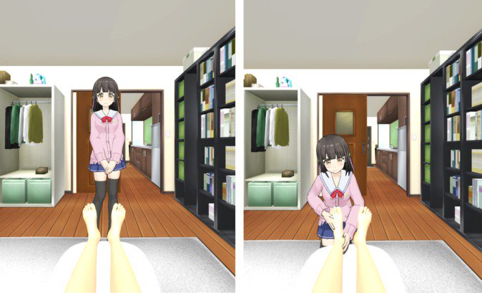

【主な担当部分】

【製作期間】2018年11月14日～2018年11月16日

【チーム構成】計6人

プロデューサー1人、ディレクター1人、プランナー1人、デザイナー2人

■ポジション：プランナー

■担当業務：セリフ作成、演出スクリプト調整及びデバッグ

【プロジェクトの説明】

■アプリの企画意図・概要

VRを使って、美少女キャラクターにあたかもマッサージを受けているかのような体験をお客様に得てもらうため。

■行動

株式会社虎の穴まで出向き、ミーティングの議事録を取る。

「顔に視線を向けると照れる等の反応がほしい」というアイデアを出し、エンジニアの方に実装いただく。

演出スクリプト作成時に、より可愛い仕草をとってくれるように細かくスクリプトを調整、またはそれに応じた昨日をエンジニアの方に相談し実装していただく。

■結果

納品完了。一般公開まで。

【過去実績・個人】

◆Unity・Vtuber・背景作成3(マトリックスOP的な配信待機画面作成)

【主な担当部分】

エフェクト作成

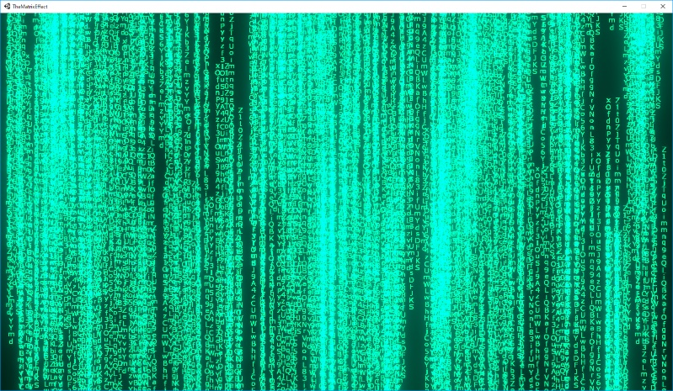

【製作期間】2018年11月14日～2018年11月16日

【チーム構成】計2人

チームリーダー1名、プランナー兼エンジニア1人

■ポジション：プランナー

■担当業務：アプリ企画立案、エフェクト作成

【プロジェクトの説明】

■アプリの企画意図

同グループのVtuberの共通の配信待機画面を作成してグループ感を出すために企画。

■アプリ概要

Vtuberの生放送動画配信の開始前の待機画面。本番画面に切り替えるまでの間に使用する。

■行動

担当者とどのように実装をしていくかヒアリング

待機画面のエフェクトの実装

■結果

待機画面のエフェクトのすべてを実装。

【過去実績・個人】

◆Unity・Vtuber・背景作成3(マトリックスOP的な配信待機画面作成)

【主な担当部分】

エフェクト作成

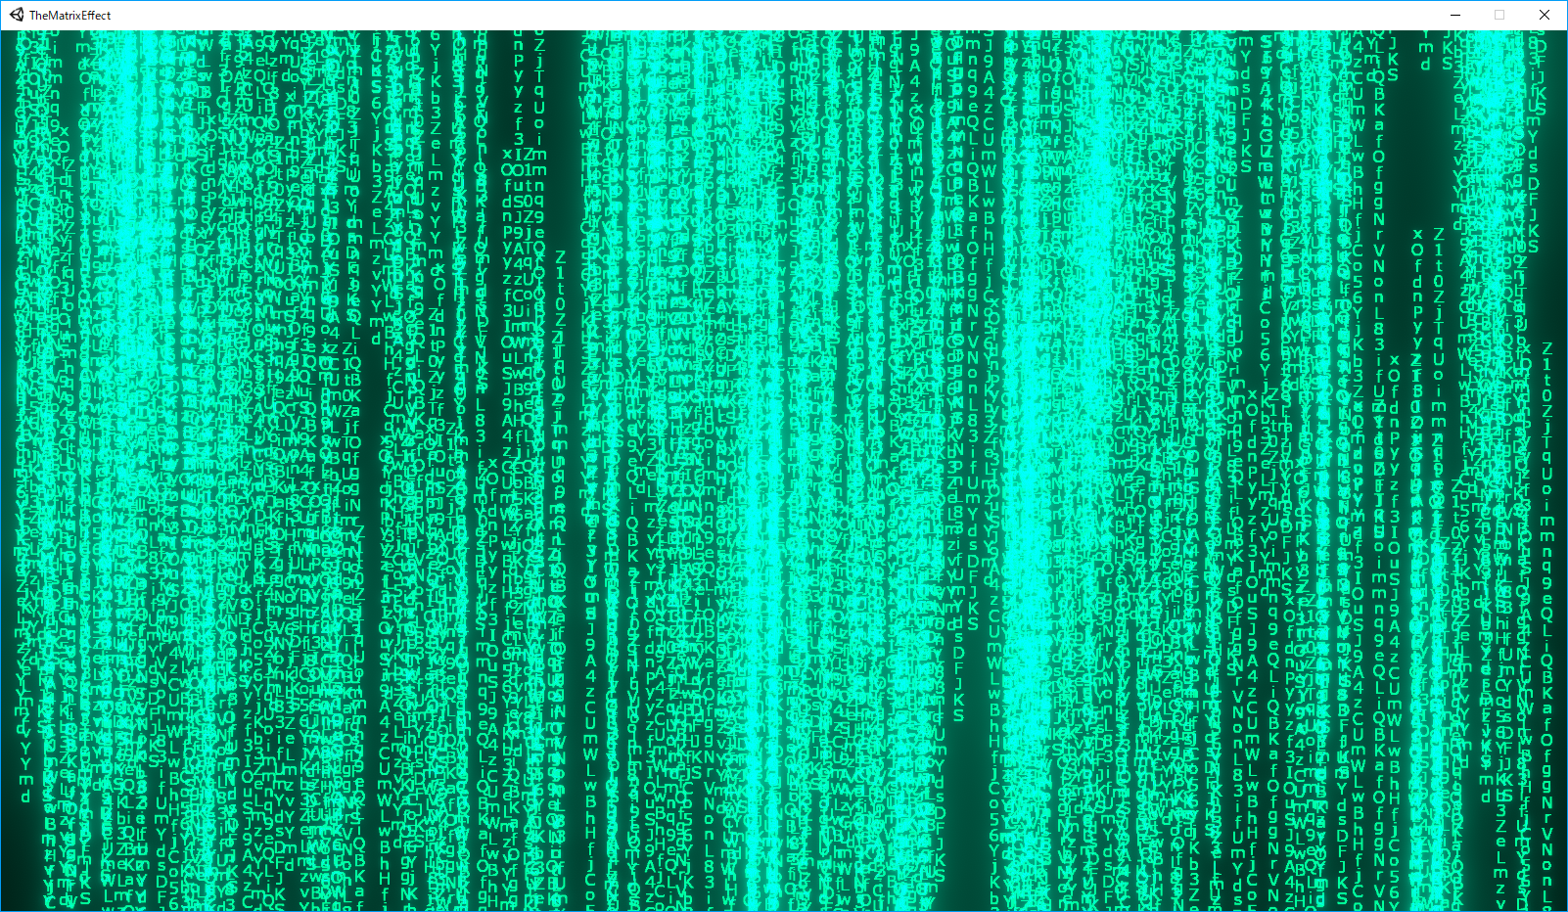

【製作期間】2018年11月14日～2018年11月16日

【チーム構成】計2人

チームリーダー1名、プランナー兼エンジニア1人

■ポジション：プランナー

■担当業務：アプリ企画立案、エフェクト作成

【プロジェクトの説明】

■アプリの企画意図

同グループのVtuberの共通の配信待機画面を作成してグループ感を出すために企画。

■アプリ概要

Vtuberの生放送動画配信の開始前の待機画面。本番画面に切り替えるまでの間に使用する。

■行動

担当者とどのように実装をしていくかヒアリング

待機画面のエフェクトの実装

■結果

待機画面のエフェクトのすべてを実装。

【過去実績・個人】

◆Unity・Vtuber・背景作成2

【主な担当部分】

背景イメージの企画、指定3Dモデルの配置、エフェクトの作成、クリックアクション作成(オブジェクト、スクリプト作成)

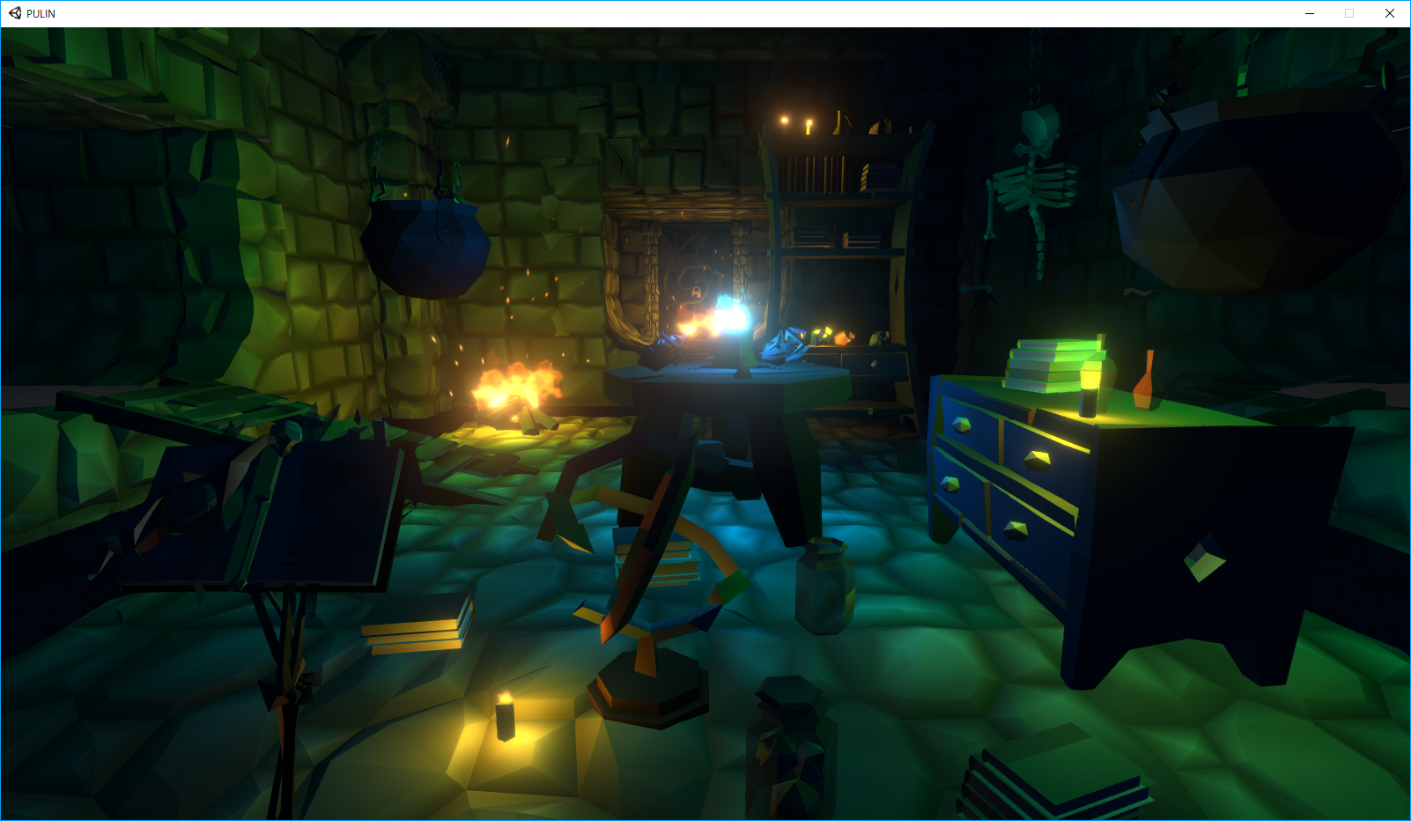

【製作期間】2018年10月28日～2015年11月14日

【チーム構成】計2人

チームリーダー1名、プランナー兼プログラマー1人

■ポジション：プランナー兼エンジニア

■担当業務：アプリ企画立案、ゲーム内画面遷移管理スクリプト作成(C#スクリプト)、3Dモデル配置、クリックアクションスクリプト作成(C#スクリプト)

【プロジェクトの説明】

■アプリの企画意図

担当Vtuberの配信中の背景として作成。

■アプリ概要

担当Vtuberの悪魔のイメージから「その悪魔が閉ざされダンジョンで、そのダンジョンを警戒の目を抜け出して自分勝手に改造しているイメージ」で作成。

■行動

担当者とどのように実装をしていくかヒアリング、待機画面のエフェクトの実装、スクリプト作成

■結果

担当者の要望通り、一通り機能の実装を完了。実際に生放送にて使用中。

【過去実績・個人】

◆Vtuber・背景作成1

【主な担当部分】

3Dモデル配置、スクリプト作成、カメラアニメーション、マウス追従オブジェクト作成

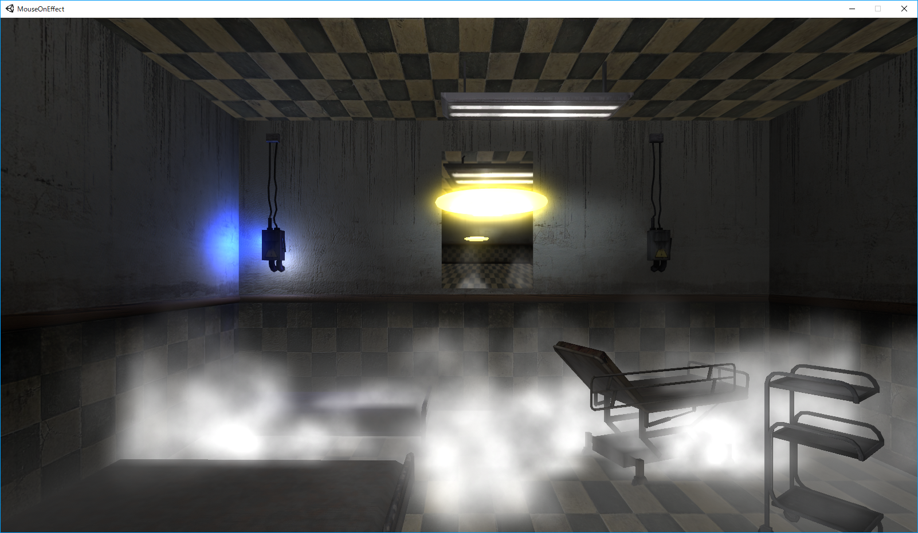

【製作期間】2018年6月12日～2018年6月26日

【チーム構成】計2人

チームリーダー1名、プランナー兼プログラマー1人

■ポジション：プランナー、

■担当業務：アプリ企画立案、ゲーム内画面遷移管理スクリプト作成(C#スクリプト)、3Dモデル配置、クリックアクションスクリプト作成(C#スクリプト)、カメラアニメーション制御スクリプト作成(C#スクリプト)

【プロジェクトの説明】

■アプリの企画意図

担当Vtuberの配信中の背景として作成。

■アプリ概要

「冴えないおっさんが死んで、目が覚めたら薄暗い病院で目が覚め、近くにある鏡を見るといつの間に以下美少女になっていた」設定での背景として作成。

■行動

担当者とどのように実装をしていくかヒアリング、待機画面のエフェクトの実装、スクリプト作成

■結果

担当者の要望通り、一通り機能の実装を完了。実際に生放送にて使用中。

【過去実績・個人】

◆Global Game Jam2015

【主な担当部分】

48時間でのゲーム制作でのゲーム企画立案、開発進捗管理、一部機能のスクリプト構築

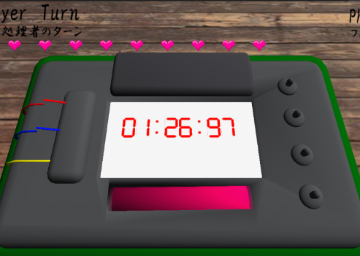

【製作期間】2015年1月29日～2015年1月31日

【チーム構成】計8人

チームリーダー1名、プランナー1名、プログラマー4人、グラフィッカー1人、サウンド1人

■ポジション：チームリーダー(プランナーとプログラマーを兼任)

■担当業務：ゲーム企画立案、作業項目のリストの作成、ゲーム開発進捗管理、チームメンバーへの仕事割り振り、ゲーム内画面遷移管理スクリプト構築(C#でのスクリプティング)、班員の必要なものの買い出し

【プロジェクトの説明】

■ゲームの企画意図

Global Game Jam2015のテーマである“WHAT DO WE DO NOW?”から連想した、思わずプレイヤーがゲームのプレイ中に、周りの誰かに「私たちは今何をすればいいですか？」と聞いてしまいたくなるゲームの制作。

■ゲーム概要

ゲームタイトル：Distrusts(URL：<http://globalgamejam.org/2015/games/distrusts>)

1.このゲームは爆弾を解除するゲームで、必ず2人以上でプレイしていただきます。

2.答えを知っているプレイヤー1人とそうでないプレイヤーに別れてもらいます。

3.答えを知っているプレイヤーはそうでないプレイヤーとコミュニケーションを取りながら爆弾を解除させないように導いていくゲームです。

■行動

Global Game Jam中の様々なUstream配信に参加をしての開発中のゲームの宣伝

チームミーティングの司会進行

開発の失敗リスク分散のためにゲームメイン部分の開発者の細かい作業割り振り

■結果

48時間内でゲーム内要素の8割の実装を完了

【過去実績・個人】

◆Global Game Jam2013

【主な担当部分】

48時間でのゲーム制作でのゲーム企画立案、開発進捗管理

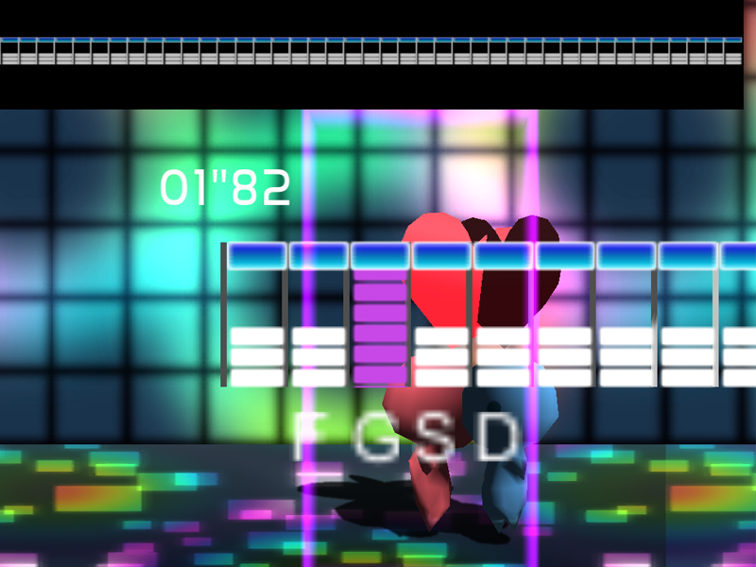

【製作期間】2015年1月29日～2015年1月31日(大学4年時)

【チーム構成】計8人

チームリーダー1人、プランナー1人、プログラマー4人、グラフィッカー2人、

■ポジション：チームリーダー(プランナーと兼任)

■担当業務：ゲーム企画立案、作業項目のリストの作成、ゲーム開発進捗管理、チームメンバーへの仕事割り振り、ゲーム内容の紹介プレゼンテーション準備、班員の必要なものの買い出し

【プロジェクトの説明】

■ゲームの企画意図

Global Game Jam2013のテーマである「鼓動の音」を元に思いついた、心を通わせることをキー操作で表したゲームを開発した。

■ゲーム概要

ゲームタイトル：Heart Sync(URL：<http://2013.globalgamejam.org/2013/heart-sync>)

キーボード(アルファベット)と十字キーの上下を使ってシーケンスバーを正しい位置へ移動させる。

最後まで正しい位置へ移動させられたらゲームクリア。

■行動

Global Game Jam中の様々なUstream配信に参加をしての開発中のゲームの宣伝

ゲーム企画立案でのチームミーティング中の司会進行にて社会人の方と他の学生とがスムーズに話し合えるような雰囲気作り

■結果

ゲーム内の要素の7割の部分の実装を完了

【過去実績・個人】

◆Global Game Jam2012

【主な担当部分】

48時間でのゲーム制作でのゲーム企画立案、開発進捗管理

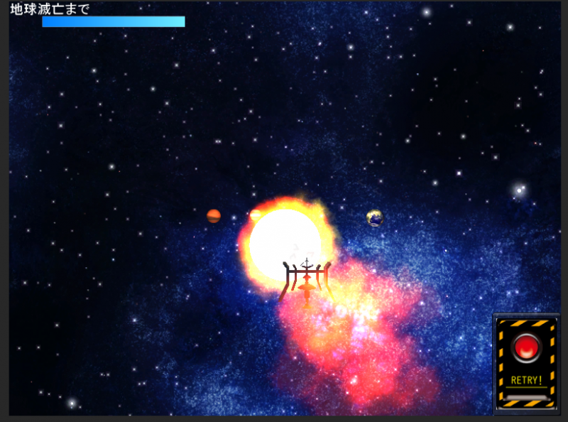

【製作期間】2015年1月29日～2015年1月31日(大学3年時)

【チーム構成】8人

チームリーダー1人、プランナー1人、プログラマー3人、グラフィッカー2人、サウンド1人

■ポジション：チームリーダー(プランナーと兼任)

■担当業務： ゲーム企画立案、作業項目のリストの作成、ゲーム開発進捗管理、チームメンバーへの仕事割り振り、ゲーム内容の紹介プレゼンテーション準備、ゲーム内ステージのゲームデザイン、班員の必要なものの買い出し

【プロジェクトの説明】

■ゲームの企画意図

Global Game Jam 2012でのゲーム制作のテーマ「ウロボロス」がぐるぐる回っていることからインスピレーションを受けた惑星の衛星軌道上に乗ったり、離脱したりを繰り返してゴールの惑星まで飛んで行くゲームです。

■ゲーム概要

ゲームタイトル：Orbit Rider(URL：<http://archive.globalgamejam.org/2012/orbit-rider>)

プレイヤーは衛星を操作して衛星軌道上に乗ったり、離脱したりを繰り返して他の惑星へ飛び移る。

うまく次の惑星へ飛び移ることが出来なかったり、ランダムに出てくるUFOに連れ去られてしまうとゲームオーバー。目標の惑星へ移動できたらゲームクリア。

■行動

Global Game Jam中の様々なUstream配信に参加をしての開発中のゲームの宣伝

チームミーティングの司会進行

開発の失敗リスク分散のためにゲームメイン部分の開発者の細かい作業割り振り

■結果

ゲーム内の要素の9割の部分の実装を完了

【その他の過去実績】

|  |  |  |  |
| --- | --- | --- | --- |
| 製作期間 | 実績 | 担当箇所 | 構成メンバー |
| 2014年8月22日～  8月23日(計30時間) | Fukushima Game Jam2013  UDKでのゲーム制作  (URL：goo.gl/hy6FLN)  C:\Users\G_goth\Desktop\fetch.php media=team screenshot00002.png | ・企画会議司会進行  ・ゲーム企画作成  ・プレゼン資料作成  ・制作進捗管理 | 自信の担当：チームリーダー、プランナー  ・プランナー1名  ・プログラマー5名  ・グラフィッカー1名 |
| 2014年8月4日～  8月6日(計30時間) | Fukushima Game Jam2012  Unityでのゲーム制作  (URL：goo.gl/C68S7j)  C:\Users\G_goth\Desktop\delightyou01.png | ・企画会議司会進行  ・ゲーム企画作成  ・プレゼン資料作成  ・制作進捗管理 | 自信の担当：チームリーダー、プランナー  ・プランナー1名  ・プログラマー3名  ・グラフィッカー2名 |
| 2013年4月26日～  5月10日 | 後輩の授業内でのお手本制作  Unityでのゲーム制作  C:\Users\G_goth\Desktop\poi.png | ・企画会議司会進行  ・ゲーム企画作成  ・プレゼン資料作成  ・制作進捗管理 | 自信の担当：チームリーダー、プランナー  ・プランナー1名  ・プログラマー1名 |
| 2012年12月21日～  11月21日 | 学校内GGJ3回目(大学3年時)  学校内C++ライブラリでの作成  C:\Users\G_goth\Desktop\SpinisP.png | ・企画会議司会進行  ・ゲーム企画作成  ・プレゼン資料作成  ・制作進捗管理 | 自信の担当：チームリーダー、プランナー  ・プランナー1名  ・プログラマー3名  ・グラフィッカー2名 |
| 2012年10月21日～  11月21日 | 学校内GGJ2回目(大学3年時)  Unityでのゲーム制作  C:\Users\G_goth\Desktop\ashdash.png | ・企画会議司会進行  ・ゲーム企画作成  ・プレゼン資料作成  ・制作進捗管理  ・キャラクターボイス | 自信の担当：チームリーダー、プランナー  ・プランナー3名  ・プログラマー4名  ・グラフィッカー1名 |
| 2012年9月21日～  10月21日 | 学校内GGJ1回目(大学3年時)  学校内C++ライブラリでの作成  C:\Users\G_goth\Desktop\balloon1.png | ・企画会議司会進行  ・ゲーム企画作成  ・プレゼン資料作成  ・制作進捗管理  ・キャラクターボイス | 自信の担当：チームリーダー、プランナー  ・プランナー1名  ・プログラマー4名  ・グラフィッカー1名 |

【その他・過去実績】

■https://drive.google.com/file/d/1Gvl67LWkpI76j4m\_NxB9gaK34PmJCbJP/view?usp=sharing

■https://drive.google.com/file/d/1zTLLFMugXul7ABoQuKxgoCXbEw\_uYQJ9/view?usp=sharing